Tiết . Khoa học
T54: Bài 25: CHĂM SÓC SỨC KHOẺ TUỔI DẬY THÌ (T2)
I. Yêu cầu cần đạt:
1. Kiến thức-kĩ năng
- Năng lực khoa học tự nhiên:
+ Nêu và thực hiện được những việc cần làm để chăm sóc và bảo vệ sức khoẻ về thể chất và tinh thần ở tuổi dậy thì.
+ Giải thích được sự cần thiết phải giữ vệ sinh cơ thể, đặc biệt là ở tuổi dậy thì.
+ Có ý thức và kĩ năng thực hiện vệ sinh cơ thể. Đặc biệt là vệ sinh quanh cơ quan sinh dục ngoài.
2. Năng lực.
- Năng lực tự chủ, tự học: Chủ động tích cực hoàn thành nhiệm vụ được tìm hiểu và theo dõi và nhận xét việc thực hiện chăm sóc, bảo vệ sức khoẻ thể chất, tinh thần tuổi đạy thì.
- Năng lực giao tiếp và hợp tác: Tham gia nhiệm vụ nhóm, chia sẻ ý kiến, trình bày kết quả.
3. Phẩm chất.
- Phẩm chất nhân ái: Tôn trọng đặc điểm sinh học, đặc điểm xã hội của các bạn cùng giới và khác giới.
- Phẩm chất chăm chỉ: Ham học hỏi tim tòi để mở rộng hiểu biết vận dụng những kiến thức đã học vào trong cuộc sống.
- Phẩm chất trách nhiệm: Có ý thức trách nhiệm với lớp, tôn trọng tập thể. Yêu quý mọi người
II. Đồ dùng dạy học
- Bài giảng điện tử

III. Các hoạt động dạy học chủ yếu:

Hoạt động của giáo viên |  |  |  | Hoạt động của học sinh
1. HĐ mở đầu: (2-3’)
- Giáo viên tổ chức cho cả lớp chơi trò chơi “Ô chữ may mắn”  - Cách chơi theo đội: đội đầu tiên sẽ chọn một ô số giáo viên lệch câu hỏi chữa trong ô số, học sinh trả lời đúng hình ảnh sẽ hiện ra, trả lời sai sẽ mất lượt và câu trả lời thuộc về khán giả.  - GV khuyến khích nhiều HS chơi.  - GV nhận xét và dẫn dắt vào bài: các em đã thực hiện nhiều việc làm để giữ vệ sinh cơ thể vậy vì sao cần thực hiện những việc làm đó chúng ta tìm hiểu tiết 2 của bài |  |  |  | - Cả lớp lắng nghe.  - Học sinh chơi theo đội chọn vô số trả lời câu hỏi bằng cách nêu việc cần làm phù hợp với bạn trong hình cả lớp đánh giá có thể đưa ra đáp án hỏi đồ chơi trả lời sai  - HS lắng nghe.
2. Hoạt động khám phá: (10-12’)
Hoạt động khám phá 1: Sự cần thiết phải giữ vệ sinh cơ thể ở tuổi dậy thì.  -Tổ chức theo nhóm, yêu cầu học sinh quan sát hình và thực hiện theo yêu cầu của Sách giáo khoa.  -Quan sát từ hình 9 đến hình 11 và cho biết các bạn trong hình đang gặp vấn đề gì các bạn cần làm gì ý nghĩa của việc làm đó?  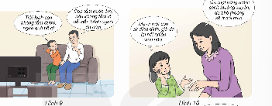  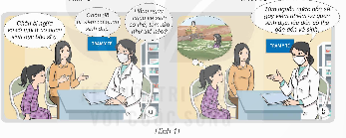  - GV mời đại diện các nhóm báo cáo kết quả thảo luận. Chia sẻ trước lớp.  - GV nhận xét, tuyên dương.  GV nhận xét và khen học sinh  Hoạt động khám phá 2: Nêu được tác hại của việc không thường xuyên giữ vệ sinh cơ thể:  - GV yêu cầu học sinh dựa vào vốn hiểu biết để trả lời câu hỏi:  - Gọi nhiều HS chia sẻ.  - Giáo viên nhận xét và kết luận. |  | - HS đọc thông tin và thảo luận theo nhóm:  -Hình 9: vấn đề ngứa da do không tắm.  + Việc cần làm tắm rửa thường xuyên bằng nước ấm, nơi kín gió.  +Ý nghĩa da (cơ thể) sạch sẽ da thông thoáng không bị ngứa.  -Hình 10: Da mặt dính nổi mụn đỏ, vệ sinh da mặt chưa phù hợp.  + Việc cần làm rữa mặt với nước sạch sẽ thường xuyên, ít nhất 2 lần/ngày.  + Ý nghĩa sạch chất nhờn trên da không gây tắc lỗ chân lông.  -Hình 11: vấn đề ngứa xuất hiện mùi khác lạ do bị viêm cơ quan sinh dục.  + Việc cần làm tắm rửa bằng nguồn nước sạch, vệ sinh cơ quan sinh dục, thay quần áo lót hàng ngày, cơ quan sinh dục luôn khô thoáng, phòng tránh viêm nhiễm, hạn chế vi khuẩn.  -HS lắng nghe.  -Nếu không thường xuyên giữ vệ sinh cơ thể sẽ có những tác hại rất lớn đối với cơ thể. Đó là: Làm cho cơ thể khó chịu gây cho chúng ta cảm giác mệt mỏi, có mùi khó chịu, dễ mắc các bệnh viêm nhiễm, lâu ngày sẽ mắc các bệnh mãn tính.
3. Hoạt động luyện tập.(15-17’)
- GV yêu cầu làm việc cá nhân: Quan sát hình 12, 13 và cho biết các bạn làm chưa đúng điều gì, cách làm nào giữ đúng vệ sinh cơ thể?  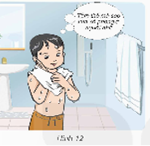  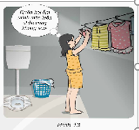  - GV lắng nghe ý kiến chia sẻ của HS.  - GV nhận xét và kết luận. | -HS lắng nghe và hoàn thành  Hình 12:  + Việc làm chưa đúng: sau khi tắm xong mặc quần áo mà vẫn còn xà phòng trên người.  + Cách làm đúng: xả kỹ cho sạch xà phòng trên người, lau người khô trước khi mặc quần áo.  Hình 13:  + Việc làm chưa đúng: có ý định mặc quần áo lót còn ẩm + + Cách làm đúng: không dùng quần áo khi còn ẩm, đặc biệt là đồ lót. Cần hông (sấy) khô quần áo trước khi mặc. Mang quần áo ra ngoài chỗ có ánh sáng phơi để diệt khuẩn và nhanh khô.
4. Củng cố-dặn dò. (3-5’)
- Đọc thông tin và nêu cách giữ vệ sinh của nam và nữ.  - HS nêu cá nhân.  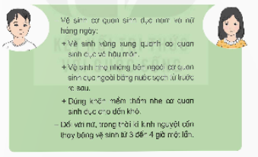  - GV và lớp nhận xét. Rút ra bài học cho bản thân.  GV tuyên dương những cá nhân nêu đầy đủ.  - Dặn dò về nhà. |  |  | - HS lắng nghe.  HS nêu cụ thể.

